Министерство образования Республики Беларусь

Учреждение образования

Брестский государственный технический университет

Кафедра ИИТ

Лабораторная работа №2

За 3 семестр

По дисциплине «Методы и алгоритмы принятия решений»

Тема: «Линейная искусственная нейронная сеть. Адаптивный шаг обучения.»

Выполнил: студент 2 курса

Группы ПО-4(2)

Коташевич С.Н.

Проверил: Крощенко А.А.

Брест 2020

**Лабораторная работа №2**

**Линейная искусственная нейронная сеть. Адаптивный шаг обучения.**

**Цель:** Изучить обучение и функционирование линейной ИНС с применением адаптивного шага.

**Задание:**

1. Модифицировать программу из лабораторной работы №1, используя правило адаптивного шага обучения. Произвести исследование получившейся модели ИНС на задачах прогнозирования, согласно варианту из лабораторной работы №1.
2. Результаты представить в виде отчёта содержащего:
3. Титульный лист,
4. Цель работы,
5. Задание,
6. Результаты обучения: таблицу со столбцами: эталонное значение, полученное значение, отклонение; график изменения ошибки в зависимости от итерации.
7. Результаты прогнозирования: таблицу со столбцами: эталонное значение, полученное значение, отклонение.
8. Вывод по лабораторной работе.

В выводах провести сравнение полученных результатов с результатами лабораторной работы №1.

**Ход работы:**

**Результаты:**

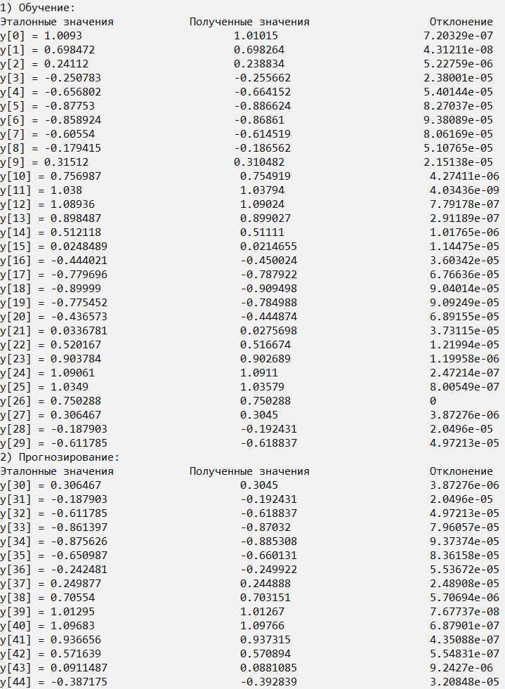

График изменения ошибки в зависимости от итерации:

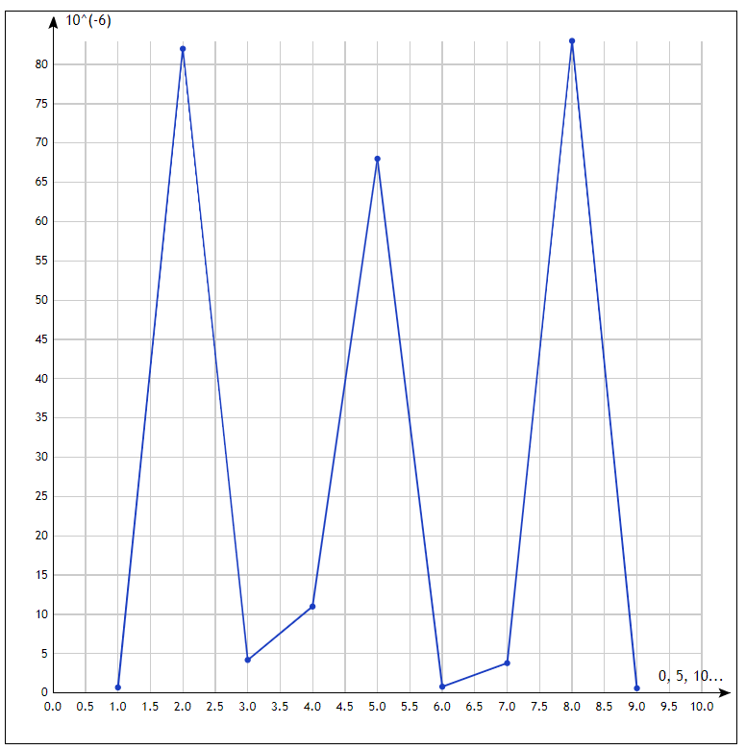

**Вывод:** В ходе работы изучили обучение и функционирование линейной ИНС с применением адаптивного шага.